หน่วยที่ 2: ศูนย์กลางอำนาจยุคต้น

บทเรียนที่ 4: อาณาจักรสมัยโบราณมีขนาดใหญ่โตเพียงใด?

ฉบับแปลอย่างไม่เป็นทางการ
โปรดอ้างอิงต้นฉบับภาษาอังกฤษหากจำเป็นต้องมีการตรวจพิสูจน์

หน่วยที่ 2: ศูนย์กลางอำนาจยุคต้น

บทเรียนที่ 4: อาณาจักรสมัยโบราณมีขนาดใหญ่โตเพียงใด?
วิชา | ประวัติศาสตร์/สังคมศึกษา
หัวข้อ | อาณาจักรสมัยโบราณมีขนาดใหญ่โตเพียงใด?
ระดับ | มัธยมศึกษาตอนต้น
แนวคิดหลัก | มีหลายทฤษฎีเกี่ยวกับประวัติศาสตร์ของอาณาจักรพยูและข้อมูลจากหลายแหล่งก็สนับสนุนประวัติศาสตร์ฉบับต่างๆ ที่แย้งกัน
กรอบคิดหลัก | สถาปัตยกรรม  เมือง  อิทธิพล  การรุกราน  อาณาจักร  ทฤษฎี
จำนวนคาบ/บทเรียน | 1 คาบ (1 คาบประมาณ 50 นาที)
อุปกรณ์ที่จำเป็น | สื่อการเรียนและแบบฝึกหัดสำหรับแจก
ความรู้พื้นฐาน | นักเรียนควรมีความรู้พื้นฐานจากการทำแบบฝึกหัด 1: อ่านก่อนเรียน อาจให้นักเรียนทำเป็นการบ้านมาก่อนหรือทำในคาบก่อนหน้า
วัตถุประสงค์การเรียนรู้
เมื่อจบบทเรียน นักเรียนจะสามารถ
ความรู้ | ทักษะ | ทัศนคติ
- แสดงความรู้เกี่ยวกับศิลปะและสถาปัตยกรรมของคนสมัยโบราณ (ชาวพยู)  - อธิบายได้ว่านักโบราณคดีใช้หลักฐานสนับสนุนทฤษฎีของตนอย่างไร | - พิจารณาหลักฐานของทฤษฎีที่แย้งกันสองทฤษฎีเกี่ยวกับประวัติศาสตร์ และตัดสินใจว่าทฤษฎีไหนน่าคล้อยตามมากกว่า  - สร้าง “นิสัยแบบนักประวัติศาสตร์” ในการพิจารณาทัศนะของเพื่อนร่วมชั้นและนำเสนอทัศนะของตนอย่างเคารพกัน  - ใช้การให้เหตุผลแบบมีหลักฐานสนับสนุนเพื่อเสนอทฤษฎีทางประวัติศาสตร์เกี่ยวกับอาณาจักรโบราณในเอเชียตะวันออกเฉียงใต้ | - ตั้งคำถามกับสมมติฐานที่ว่าประเทศ/อาณาจักรมีลักษณะเป็นเนื้อเดียวกันในทางวัฒนธรรม  - บ่มเพาะความเคารพต่อผู้คนในประเทศเพื่อนบ้านโดยพิจารณาจุดร่วมต่างๆที่มี

ช่วง | การดำเนินการสอน | สื่อการเรียน | หลักการและเหตุผล
เกริ่นนำ  [10 นาที] | - กระตุ้นความสนใจ: เปรียบเทียบเมือง  แจกแบบฝึกหัด 2 ให้นักเรียนทำ | - แบบฝึกหัด 2: เปรียบเทียบเมือง | แบบฝึกหัด 2 ทำให้นักเรียนได้ใช้ความรู้ที่มีมาเดิมในการคิดเกี่ยวกับเนื้อหาของบทเรียนนี้
ดำเนินบทเรียน  [30 นาที] | - ครูบรรยาย  - ในสมัยโบราณ ไม่มีประเทศที่มีพรมแดนตายตัวเหมือนอย่างที่เป็นอยู่ในปัจจุบัน มีหลายอาณาจักรที่พรมแดนเปลี่ยนแปลงไปตามกาลเวลา และมีเมืองอิสระเล็กๆอยู่อีก  - ให้นักเรียนดูสื่อการเรียน 6: แผนที่ 1 และสื่อการเรียน 7: แผนที่ 2 อธิบายว่าแผนที่สองอันนี้แสดงถึงแนวคิดที่แตกต่างกันเกี่ยวกับประวัติศาสตร์ คือ ผู้คนในเอเชียตะวันออกเฉียงใต้โบราณรวมตัวกันเป็นเมืองอิสระเล็กๆ ในช่วงเวลาต่างๆ และผู้คนรวมตัวเป็นอาณาจักรใหญ่ที่ประกอบด้วยเมืองต่างๆ และดำรงอยู่มาเป็นพันๆ ปี  - ส่วนอาณาจักรเหล่านี้จะเคยเข้มแข็งมากน้อยเพียงใด หรือเคยมีอำนาจเพียงใดนั้นขึ้นอยู่กับว่ามีอาวุธมากน้อยเพียงใด มีเครือข่ายบริวารมากน้อยเพียงใด มีเงินมากน้อยเพียงใด และมีกำลังคนที่เป็นแรงงานและทหารมากน้อยเพียงใด  - นักประวัติศาสตร์จำนวนมากเชื่อว่าชาวพยู (Pyu) ก่อตั้งอาณาจักรแห่งแรกในบริเวณนี้ที่ปัจจุบันเป็นประเทศเมียนมา มีซากปรักหักพังของเมืองต่างๆ ที่เราเห็นได้ในปัจจุบัน นักโบราณคดีเชื่อว่าเมืองเหล่านี้ถูกสร้างขึ้นในช่วงระหว่างศตวรรษที่ 1 ถึง 9  - แต่นักประวัติศาสตร์เห็นไม่ตรงกันในเรื่องที่ว่าอาณาจักรพยูนี้มีขนาดใหญ่แค่ไหนและดำรงอยู่นานเพียงใด ไม่ชัดเจนว่าเมืองต่างๆ ที่นักโบราณคดีพบนั้นทั้งหมดเป็นส่วนหนึ่งของอาณาจักรเดียวที่มีขนาดใหญ่และมีอายุยาวนาน (ทฤษฎี 2) หรือว่าเป็นเมืองอิสระเล็กๆ ที่มีลักษณะร่วมกันบางอย่าง (ทฤษฎี 1)  - วันนี้ นักเรียนจะทำงานเป็นกลุ่มเพื่อพิจารณาข้อมูลที่สนับสนุนทฤษฎีเหล่านี้ และนักเรียนจะมีข้อสรุปของตัวเอง  - งานกลุ่ม  - แบ่งนักเรียนออกเป็นกลุ่มๆ ละ 4 – 6 คน แจกสื่อการเรียน 3-7 และแบบฝึกหัด 3  - แสดงกระบวนการหาหลักฐานสนับสนุนทฤษฎี  ยกตัวอย่างเช่น ครูอาจชี้ให้เห็นว่าในแผนที่ 1 (สื่อการเรียน 6) เมืองต่างๆ มีอยู่ในช่วงเวลาที่แตกต่างกันซึ่งสามารถสนับสนุนทฤษฎี 1 แต่สื่อการเรียน 4 บอกว่าชาวพยู (Pyu) ย้ายเมืองหลวงของตนไปซึ่งสนับสนุนทฤษฎี 2  - ให้เวลานักเรียน 10 นาทีในการพิจารณาข้อมูลต่างๆ และจดบันทึกหลักฐานที่สนับสนุนทฤษฎี 1 หรือทฤษฎี 2 พยายามดึงสิ่งที่นักเรียนจะมองหา คือ เมืองหลวงหรือเมืองใหญ่ๆ สินค้าหรือสิ่งของที่พบ สิ่งที่นักประวัติศาสตร์คิด ภูมิศาสตร์ หรือบริเวณที่ชาวพยูอาศัย | - บันทึกสำหรับครู  - สื่อการเรียน 1: ภาพโกศจากเบคธาโน (Beikthano)  - สื่อการเรียน 2: ภาพโกศจากศรีเกษตร (Sriksetra)  - สื่อการเรียน 6: แผนที่ 1 แสดงเมืองพยูที่มีกำแพงล้อมรอบห้าแห่ง  - สื่อการเรียน 7: แผนที่ 2 แสดงอาณาจักรพยู  - สื่อการเรียน 3: คำบรรยายของชาวจีนในศตวรรษที่ 5  - สื่อการเรียน 4: คำบรรยายเมืองหลวงของพยูโดยชาวจีนในศตวรรษที่ 9  - สื่อการเรียน 5: ลำดับเวลาของเมืองพยู 4 แห่ง  - แบบฝึกหัด 3: ปริศนาประวัติศาสตร์ | การบรรยายของครูทำให้นักเรียนได้ข้อมูลที่จำเป็นสำหรับการทำงานกลุ่ม  การทำงานกลุ่มทำให้นักเรียนได้พิจารณาหลักฐานสำหรับทฤษฎีที่แย้งกันสองทฤษฎีเกี่ยวกับประวัติศาสตร์และตัดสินใจว่าทฤษฎีไหนน่าคล้อยตามมากกว่า
ปิดท้าย  [10 นาที] | - นำเสนอทฤษฎีของเรา  4.1 ให้ตัวแทนกลุ่มอธิบายว่ากลุ่มตนสนับสนุนทฤษฎีไหนและเพราะเหตุใด  4.2 คำถามให้พิจารณา คือ จะเป็นอย่างไรถ้านักเรียนพบสิ่งของจากยุคหลังในแหล่งสำรวจพยู? ซึ่งอาจหมายความได้สองทาง คือ ชาวพยูรับวิถีปฏิบัติและวัฒนธรรมจากอาณาจักรอื่นอาจโดยสมัครใจหรือถูกบังคับก็ได้ หรือว่ามีคนกลุ่มใหม่มาอาศัยอยู่ที่นั่น  4.3 บอกนักเรียนว่าทฤษฎีอันใดอันหนึ่งอาจถูกต้องก็ได้ นักประวัติศาสตร์ยังถกเถียงกันอยู่ในเรื่องนี้ และตอนนี้นักเรียนก็เป็นส่วนหนึ่งในการถกเถียงดังกล่าว |  | การนำเสนอทฤษฎีทำให้นักเรียนได้แสดงความคิดเห็นของตน รับฟังความคิดเห็นของคนอื่น และรวบรวมสิ่งที่ได้เรียนรู้มา
การประเมินผล
ครูสามารถประเมินว่านักเรียนบรรลุตามวัตถุประสงค์การเรียนรู้ของบทเรียนหรือไม่ด้วยการพิจารณาคำตอบในแบบฝึกหัด 2 และด้วยการฟังการนำเสนอและดูคำตอบในแบบฝึกหัด 3

หน่วยที่ 2: ศูนย์กลางอำนาจยุคต้น

บทเรียนที่ 4: อาณาจักรสมัยโบราณมีขนาดใหญ่โตเพียงใด?

บันทึกสำหรับครู สื่อการเรียน และแบบฝึกหัด

บันทึกสำหรับครู
- ในสมัยโบราณ ไม่มีประเทศที่มีพรมแดนตายตัวเหมือนอย่างที่เป็นอยู่ในปัจจุบัน มีหลายอาณาจักรที่พรมแดนเปลี่ยนแปลงไปตามกาลเวลา และมีเมืองอิสระเล็กๆอยู่อีก
- ให้นักเรียนดูสื่อการเรียน 6: แผนที่ 1 และสื่อการเรียน 7: แผนที่ 2
- อธิบายว่าแผนที่สองอันนี้แสดงถึงแนวคิดที่แตกต่างกันเกี่ยวกับประวัติศาสตร์ คือ
ทฤษฎี 1 ผู้คนในเอเชียตะวันออกเฉียงใต้โบราณรวมตัวกันเป็นเมืองอิสระเล็กๆ ในช่วงเวลาต่างๆ และ
ทฤษฎี 2 ผู้คนรวมตัวเป็นอาณาจักรใหญ่ที่ประกอบด้วยเมืองต่างๆ และดำรงอยู่มาเป็นพันๆ ปี
- อาณาจักรเหล่านี้จะเคยเข้มแข็งมากน้อยเพียงใด หรือเคยมีอำนาจเพียงใดนั้นขึ้นอยู่กับว่ามีอาวุธมากน้อยเพียงใด มีเครือข่ายบริวารมากน้อยเพียงใด มีเงินมากน้อยเพียงใด และมีกำลังคนที่เป็นแรงงานและทหารมากน้อยเพียงใด
- นักประวัติศาสตร์จำนวนมากเชื่อว่าชาวพยู (Pyu) ก่อตั้งอาณาจักรแห่งแรกในบริเวณนี้ที่ปัจจุบันเป็นประเทศเมียนมา มีซากปรักหักพังของเมืองต่างๆ ที่เราเห็นได้ในปัจจุบัน นักโบราณคดีเชื่อว่าเมืองเหล่านี้ถูกสร้างขึ้นในช่วงระหว่างศตวรรษที่ 1 ถึง 9
- แต่นักประวัติศาสตร์เห็นไม่ตรงกันในเรื่องที่ว่าอาณาจักรพยูนี้มีขนาดใหญ่แค่ไหนและดำรงอยู่นานเพียงใด ไม่ชัดเจนว่าเมืองต่างๆ ที่นักโบราณคดีพบนั้นทั้งหมดเป็นส่วนหนึ่งของอาณาจักรเดียวที่มีขนาดใหญ่และมีอายุยาวนาน (ทฤษฎี 2) หรือว่าเป็นเมืองอิสระเล็กๆ ที่มีลักษณะร่วมกันบางอย่าง (ทฤษฎี 1)
- วันนี้ นักเรียนจะทำงานเป็นกลุ่มเพื่อพิจารณาข้อมูลที่สนับสนุนทฤษฎีเหล่านี้ และนักเรียนจะมีข้อสรุปของตัวเอง

สื่อการเรียน 1: ภาพโกศจากเบคธาโน (Beikthano)
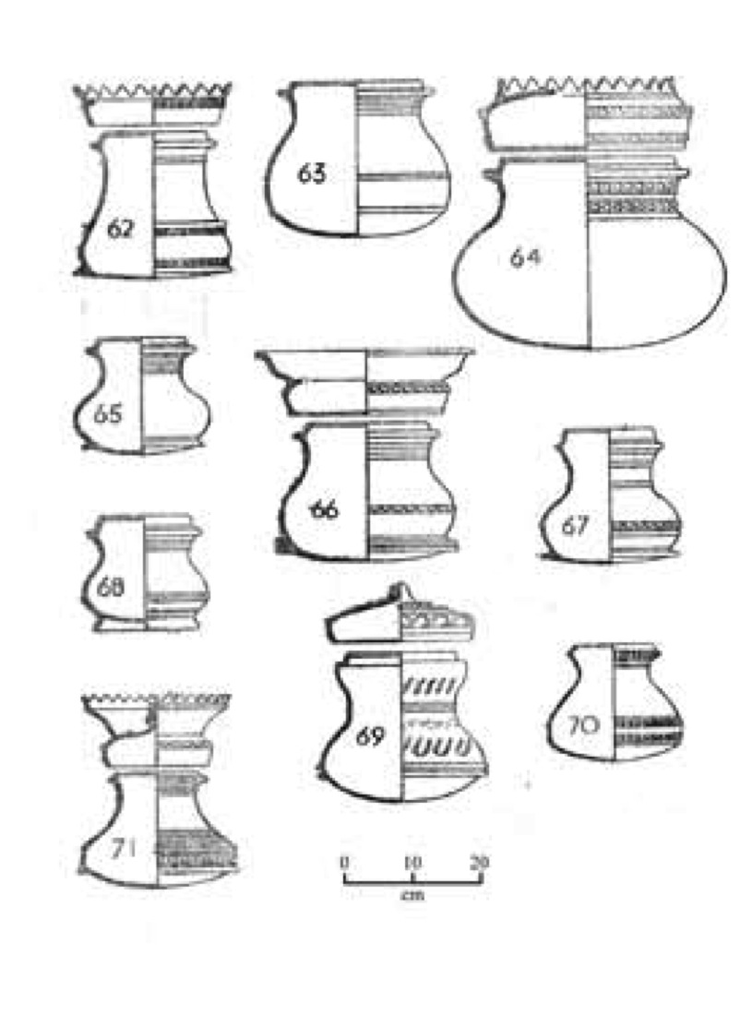
.

ที่มา: Aung Thaw. 1968. Report on the excavations at Beikthano. Rangoon: Ministry of Union Culture.

สื่อการเรียน 2: ภาพโกศจากศรีเกษตร (Sriksetra)
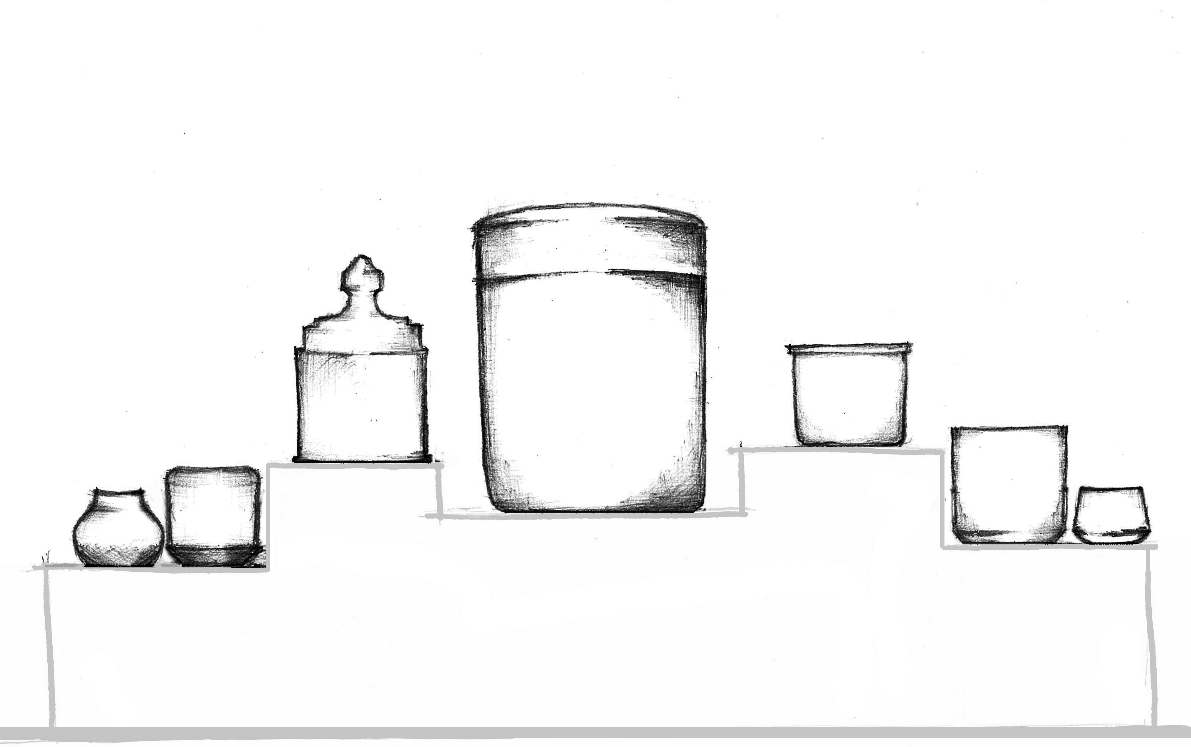
ที่มา: ©UNESCO. 2016

สื่อการเรียน 3: คำบรรยายของจีนในศตวรรษที่ 5
นักประวัติศาสตร์ กอร์ดอน ลูซ ที่ตีความข้อความภาษาจีนจากศตวรรษที่ 5 เชื่อว่าชาวพยูรวมตัวเป็นอาณาจักรขนาดใหญ่เท่าพื้นที่สีแดงในแผนที่ 2

“พ้นไปจากนั้น 3,000 ลี้ไปทางตะวันตกเฉียงใต้ของยุงฉาง (Yung-ch’ang) (บริเวณทางใต้ของจีนในปัจจุบัน) มีการเอ่ยถึงผู้คนที่มีอารยธรรม ชาวเปียว…. ที่เจ้าและเสนาบดี พ่อและลูก คนแก่และหนุ่มสาว ต่างมีลำดับฐานันดรของตน (หมายความว่าผู้คนมีการจัดลำชั้น)”

*หมายเหตุ: ลี้คือหน่วยวัดระยะทางของจีน หนึ่งลี้ประมาณครึ่งกิโลเมตร

ที่มา: Luce, G.H. 1960. ‘The Ancient Pyu’.Burma Research SocietyFiftieth Anniversary Publications, No.2, p. 309. Rangoon.

สื่อการเรียน 4: คำบรรยายเกี่ยวกับเมืองหลวงของพยูโดยชาวจีนในศตวรรษที่ 9
นักประวัติศาสตร์กอร์ดอน ลูซ ที่ตีความข้อความภาษาจีนจำนวนมากจากศตวรรษที่ 8 และ 9 เชื่อว่าอาณาจักรพยูมีการเปลี่ยนแปลงสองครั้งในช่วงเวลานี้ เขาเชื่อว่าข้อความของชาวจีนเป็นคำบรรยายเมืองศรีเกษตร (Sriksetra) ของพยู(หมายเลข 1 ในแผนที่ 1)
“[พยู] ประกอบด้วยอาณาจักร 18 แห่งที่เกี่ยวข้องกัน [และ] 298 เผ่าโดยมี 32 เผ่าที่สำคัญ”

ที่มา: Luce, G.H. 1960. ‘The Ancient Pyu’. Burma Research Society Fiftieth Anniversary Publications, No.2, p. 309. Rangoon.

สื่อการเรียน 5: ลำดับเวลาของเมืองพยูทั้งสี่แห่ง
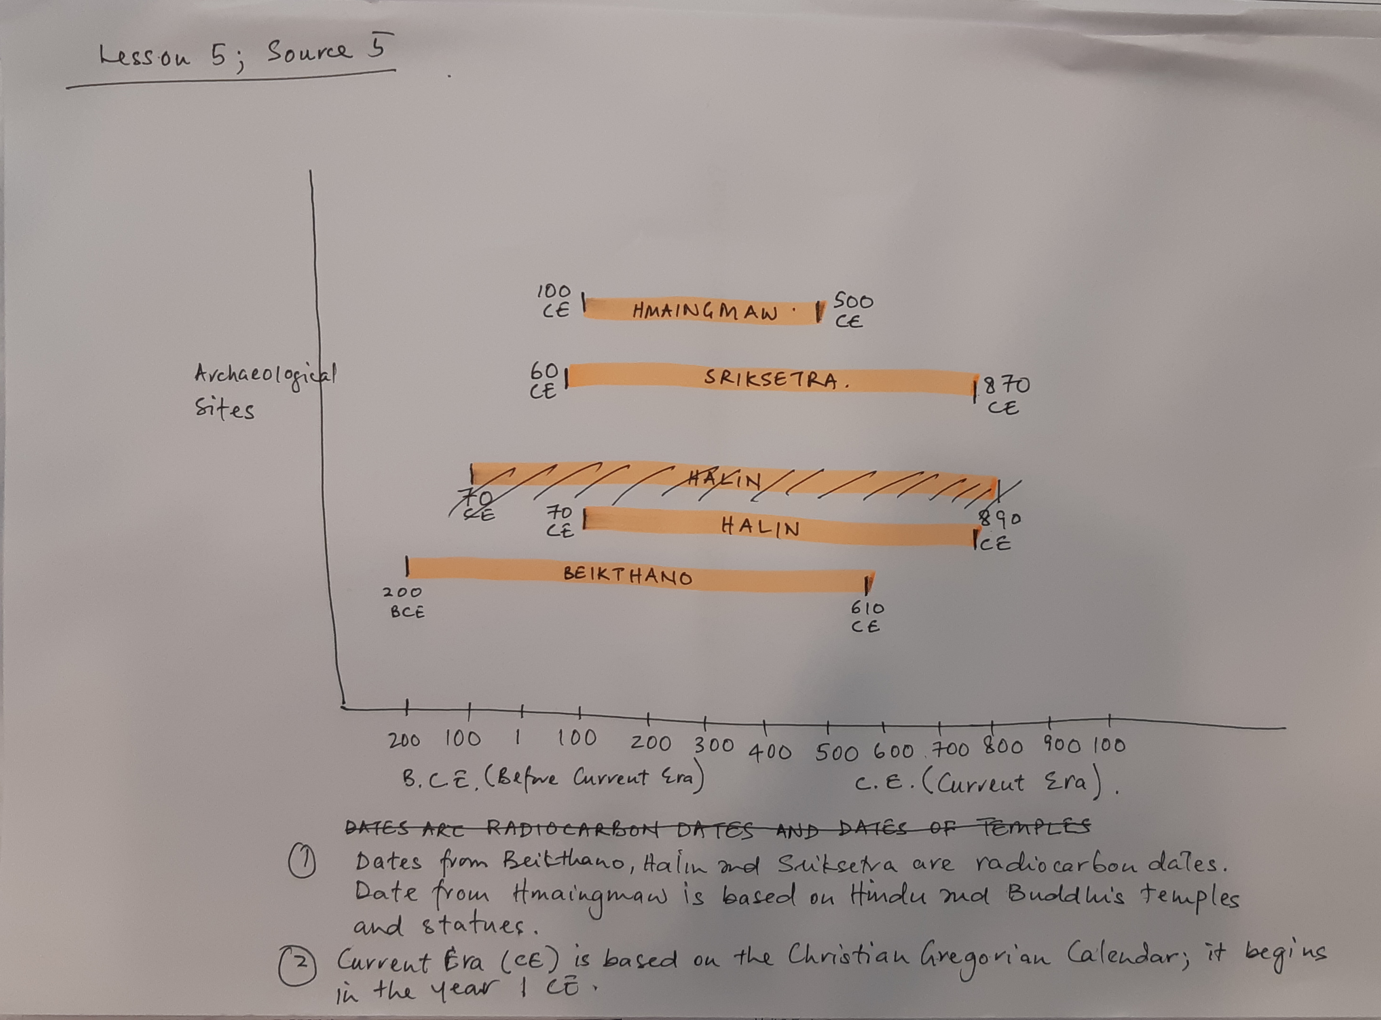

ฮเมงมาว
(ค.ศ. 100-500)
ศรีเกษตร
(ค.ศ. 60-870)
ฮาลิน
(ค.ศ. 70-890)
เบคธาโน
(200 ปีก่อนคริสตกาล - ค.ศ. 610)

วันที่จากเบคธาโน ฮาลิน และศรีเกษตร เป็นวันที่ตามการคำนวณคาร์บอนกัมมันตรังสี
วันที่จากฮเมงอาวมาจากวัดและรูปปั้นฮินดูและพุทธ
ค.ศ. = ยุคปัจจุบัน
ก่อนคริสตกาล = ก่อนยุคปัจจุบัน
อิงกับปฏิทินคริสเตียนเกรกอเรียน เริ่มนับที่ ค.ศ. 1

การหาอายุจากคาร์บอนกัมมันตรังสีได้มาจากการวิเคราะห์ซากพืชหรือซากสัตว์

ที่มา:Zaini, Shah Alam. 2016.

สื่อการเรียน 6: แผนที่ 1 แสดงพื้นที่ของพยูที่มีกำแพงล้อมรอบ 5 แห่ง
แผนที่แสดงเมืองที่มีกำแพงล้อมรอบของอาณาจักรพยู 5 แห่ง โดย 3 แห่งเป็นมรดกโลกที่รับรองโดยยูเนสโก้และเมืองวาดดิ (Waddi) และเมืองมองมาว (Mongmao) แผนที่นี้ควรระบุช่วงเวลาโดยประมาณที่แต่ละเมืองดำรงอยู่ (ข้อมูลจากการตรวจหาอายุโดยใช้วิธีการหาอายุจากคาร์บอนกัมมันตรังสี ดูสื่อการเรียน 5)

เมืองต่างๆ ในแผนที่: 1 ธิยิกิติยา (Thiyikittiya) (ศรีเกษตร), 2 เบคธาโน, 3 ฮาลิน, 4 ฮเมงมาว (Hmaingmaw) (เมืองมาว), 5 วาดดิ (Waddi) หมายเลข 6 คือ ตำแหน่งของพุกาม

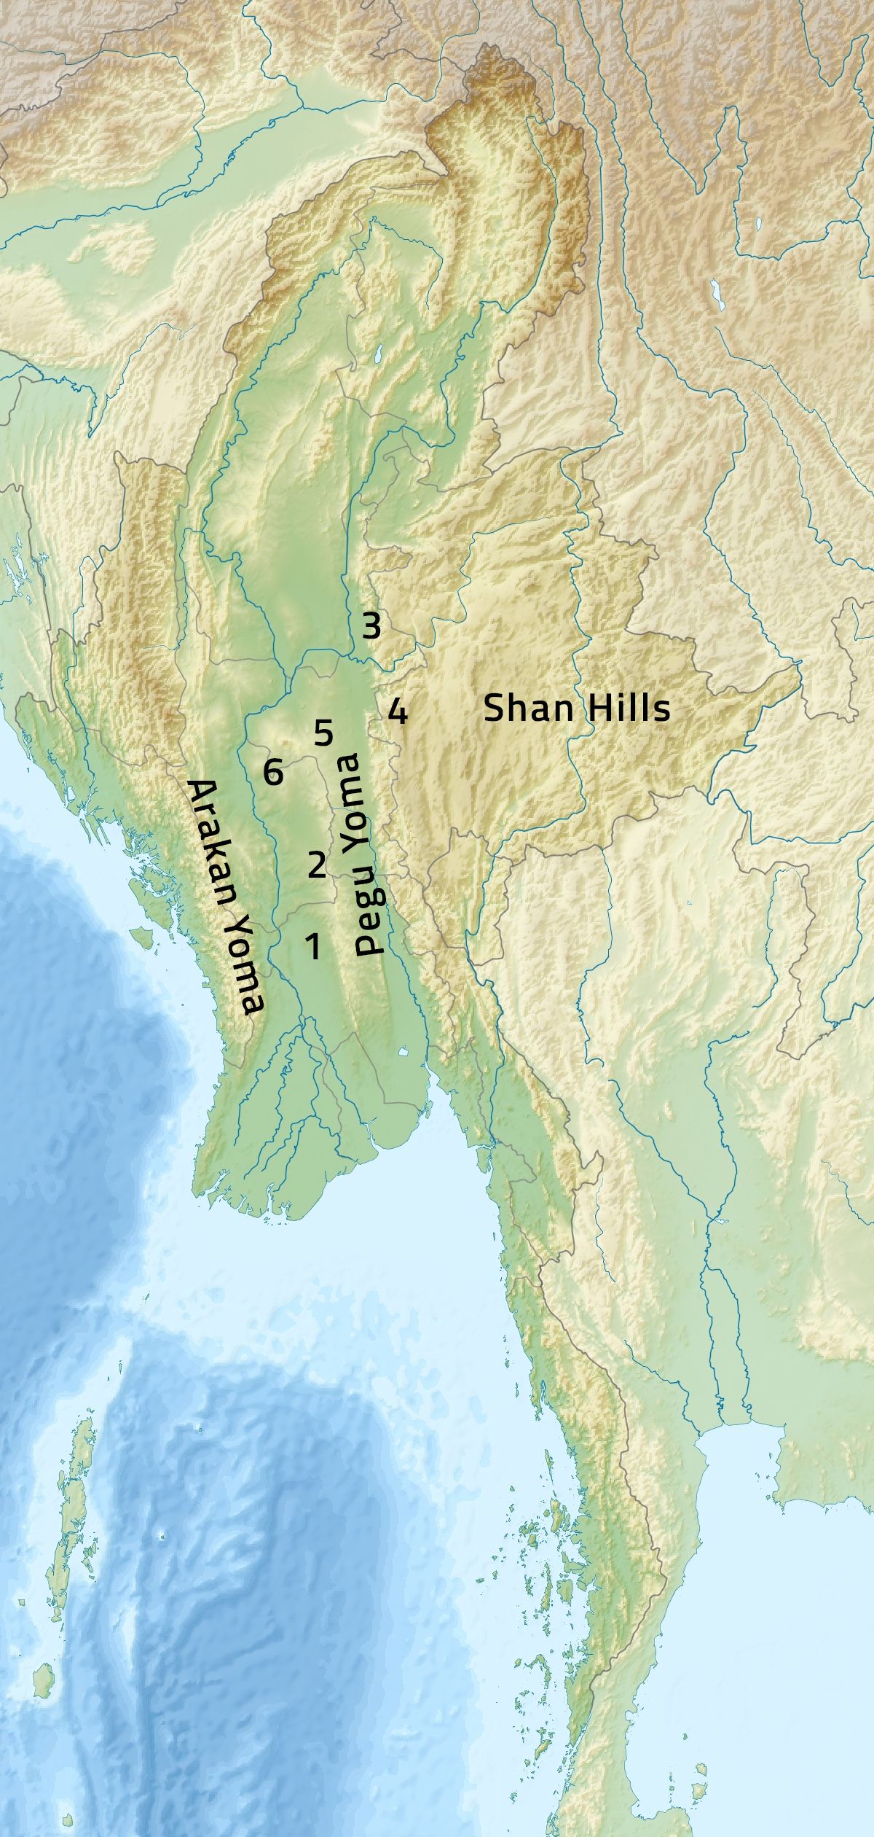

ที่มา:
แผนที่พื้นฐาน: Dedering Uwe. 2010. แผนที่ตำแหน่งของเมียนมา.https://commons.wikimedia.org/wiki/File:Myanmar_relief_location_map.jpg
ข้อมูลเพิ่มเติม: Shah Alam Zaini. 2016.

สื่อการเรียน 7: แผนที่ 2
แผนที่แสดงอาณาจักรพยูตามที่นักประวัติศาสตร์บางคนนำเสนอ

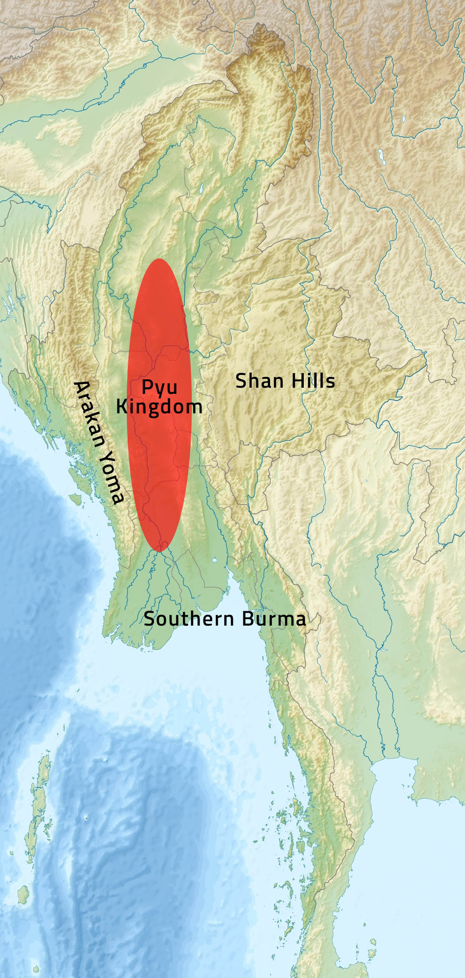
ที่มา:
แผนที่พื้นฐาน: Dedering Uwe. 2010. แผนที่แสดงตำแหน่งของเมียนมา. https://commons.wikimedia.org/wiki/File:Myanmar_relief_location_map.jpg
ข้อมูลเพิ่มเติม: Shah Alam Zaini. 2016.

แบบฝึกหัด 1: อ่านก่อนเรียน
เอเชียตะวันออกเฉียงใต้ตั้งอยู่ระหว่างศูนย์กลางอารยธรรมสำคัญสองแห่ง คือ อินเดียและจีน ชาวเอเชียตะวันออกเฉียงใต้ดัดแปลงสิ่งต่างๆ จากวัฒนธรรมอินเดียและจีนให้เหมาะกับความต้องการท้องถิ่น

ด้วยเหตุนั้น ศิลปะและสถาปัตยกรรมในเอเชียตะวันออกเฉียงใต้จึงได้รับอิทธิพลอย่างมากจากฮินดูและพุทธที่มีต้นกำเนิดจากอินเดีย แต่ชาวเอเชียตะวันออกเฉียงใต้ไม่ได้เพียงแต่คัดลอกศิลปะอินเดีย แต่ว่าใช้อิทธิพลของอินเดียเพื่อสร้างลีลาทางศิลปะที่เป็นตัวของตัวเอง ยกตัวอย่างเช่น ชาวมอญที่เคยเป็นกลุ่มอำนาจหลักในบริเวณที่เป็นประเทศไทยในปัจจุบันจนถึงศตวรรษที่ 12 สร้างธรรมจักรสมัยทวารวดี หินแกะสลักเหล่านี้แสดงถึงอิทธิพลพุทธจากอินเดียแต่มีลักษณะเฉพาะตัวของวัฒนธรรมมอญ ศิลปะมอญแบบใหม่นี้ต่อมาก็ได้แพร่หลายไปยังส่วนอื่นๆ ของเอเชียตะวันออกเฉียงใต้

หนทางสำคัญอีกหนทางหนึ่งที่ทำให้เกิดการแพร่และผสมผสานวัฒนธรรมก็คือการรุกราน ยกตัวอย่างเช่น กองทัพจีนรุกรานทางเหนือของเวียดนามในศตวรรษที่ 2 ก่อนคริสตกาล ผู้ปกครองชาวจีนใช้ระบบการปกครอง ระบบการเขียนและความเชื่อทางศาสนาของตน แต่ผู้คนในตอนเหนือของเวียดนามก็ไม่ได้กลายเป็นจีน พวกเขาคงรักษาวัฒนธรรมบางอย่างของตนเองไว้ และรับเอาวิถีปฏิบัติจากจีนมาบางส่วน เมื่อชาวเวียดนามทางเหนือขับไล่กองทัพจีนออกไปได้ พวกเขาก็รักษาอิทธิพลจีนบางส่วน แต่ก็ดัดแปลงให้เข้ากับความคิดในท้องถิ่น

แบบฝึกหัด 1: แบบฝึกหัดอ่านก่อนเรียน
ใช้สิ่งที่นักเรียนได้เรียนรู้มาจากการอ่านก่อนเรียนเติมลงในแผนภาพเวนน์นี้เพื่อเปรียบเทียบว่าวัฒนธรรมมอญและเวียดนามได้รับอิทธิพลจากภายนอกหรือแพร่วัฒนธรรมของตัวเองอย่างไร มีคำตอบบางส่วนให้ไว้แล้วเพื่อเป็นตัวอย่างให้นักเรียนดู

แบบฝึกหัด 2: เปรียบเทียบเมือง
คำถาม 1. นึกถึงเมืองในประเทศของนักเรียนที่แตกต่างจากเมืองที่โรงเรียนของนักเรียนตั้งอยู่มากที่สุด ยกตัวอย่างเช่น หากโรงเรียนของนักเรียนอยู่ในหมู่บ้านชายฝั่งเล็กๆ นักเรียนก็อาจจะนึกถึงเมืองขนาดใหญ่ที่อยู่ห่างไกลทะเล:____________________________________

ใช้ตารางข้างล่างนี้ในการช่วยกันหาความคล้ายคลึงและความต่างระหว่างเมืองของนักเรียนกับเมืองที่นักเรียนนึกถึงข้างบน นึกถึงว่าผู้คนทำงานอะไร นับถือศาสนาอะไร มีเชื้อชาติอะไร พูดภาษาอะไร ฟังดนตรีประเภทไหน ทานอาหารอะไร และอยู่ในบ้านแบบไหน

ความเหมือน | ความต่าง

คำถาม 2. คราวนี้ลองนึกถึงเมืองในประเทศเพื่อนบ้านที่คล้ายกับเมืองที่โรงเรียนของนักเรียนตั้งอยู่มากที่สุด: ___________________________

ใช้ตารางข้างล่างเพื่อช่วยกันหาความเหมือนและความต่างระหว่างเมืองของนักเรียนกับเมืองที่นึกถึงข้างต้น นึกถึงว่าผู้คนทำงานอะไร นับถือศาสนาอะไร มีเชื้อชาติอะไร พูดภาษาอะไร ฟังดนตรีประเภทไหน ทานอาหารอะไร และอยู่ในบ้านแบบไหน

ความเหมือน | ความต่าง

คำถาม 3. อีก 2,000 ปีข้างหน้า นักประวัติศาสตร์จะรู้ได้อย่างไรว่าเมืองที่นักเรียนนึกถึงในคำถาม 1 อยู่ในประเทศเดียวกันกับของนักเรียน ขณะที่เมืองที่นักเรียนนึกถึงในคำถาม 2 อยู่ในอีกประเทศหนึ่ง? นึกถึงแผนที่ ป้ายบอกทางริมถนน ธงชาติ และเงิน นักประวัติศาสตร์สามารถพิสูจน์ได้อย่างไรว่าเมืองต่างๆ อยู่หรือไม่อยู่ในประเทศเดียวกัน? อธิบาย

แบบฝึกหัด 3: ปริศนาประวัติศาสตร์
ทั้งกลุ่มช่วยกันอ่านข้อมูลและหาหลักฐานสนับสนุนแต่ละทฤษฎี

หลักฐานสนับสนุนทฤษฎี 1: ชาวพยูรวมตัวเป็นเมืองอิสระเล็กๆ ที่ดำรงอยู่ในช่วงเวลาเดียวกัน | หลักฐานสนับสนุนทฤษฎี 2: ชาวพยูรวมตัวเป็นอาณาจักรขนาดใหญ่ที่ดำรงอยู่ตั้งแต่ศตวรรษที่ 1 ถึง 9

แลกเปลี่ยนกันในกลุ่มว่าเชื่อทฤษฎีไหนโดยอาศัยหลักฐานที่พบ

เราเชื่อทฤษฎี 1/2 (วงกลมเลือกหนึ่งทฤษฎี) เพราะ:

